HƯỚNG DẪN SỬ DỤNG PHẦN MỀM QUẢN LÍ THI ĐUA–KHEN THƯỞNG
- Truy cập vào phần mềm
Vào trang web của phòng giáo dục http://pgdbinhgiang.edu.vn/
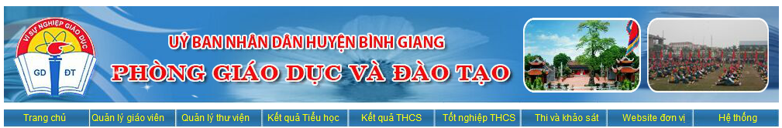
Kéo xuống cuối trang bên phải phía dưới và click vào biểu tượng “Thi đua khen thưởng”
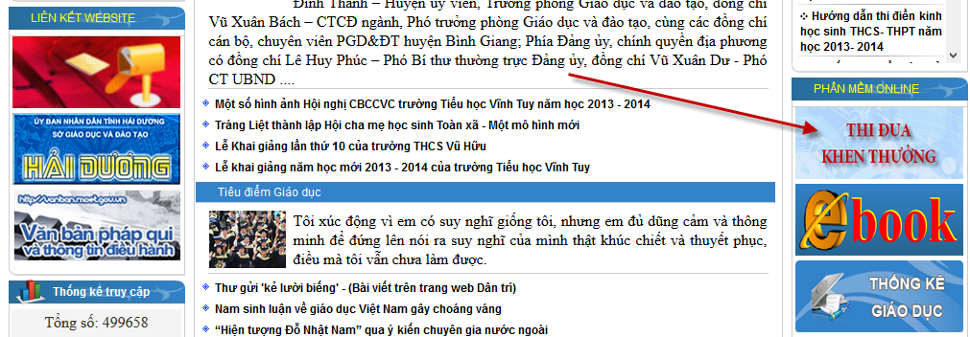
Xuất hiện màn hình đăng nhập vào phần mềm

- Tên tài khoản nhập theo quy định như sau: với các trường THCS: thcsvuhuu, thcstanhong, thcshongkhe….với các trường Tiểu học: thvinhtuy, ththuckhang, thkesat…với các trường Mầm non: mnhungthinh, mnthaihoa….(nhớ viết các kí tự liền nhau và không dấu
- Mật khẩu: Sẽ cấp sau hoặc liên hệ với đ/c Thái để nhận mật khẩu.
Sau khi đăng nhập thành công màn hình sẽ xuất hiện
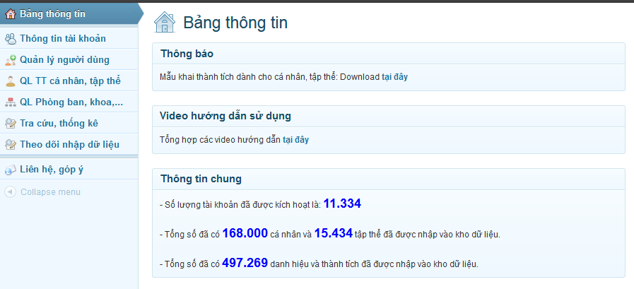
1. THÔNG TIN TÀI KHOẢN
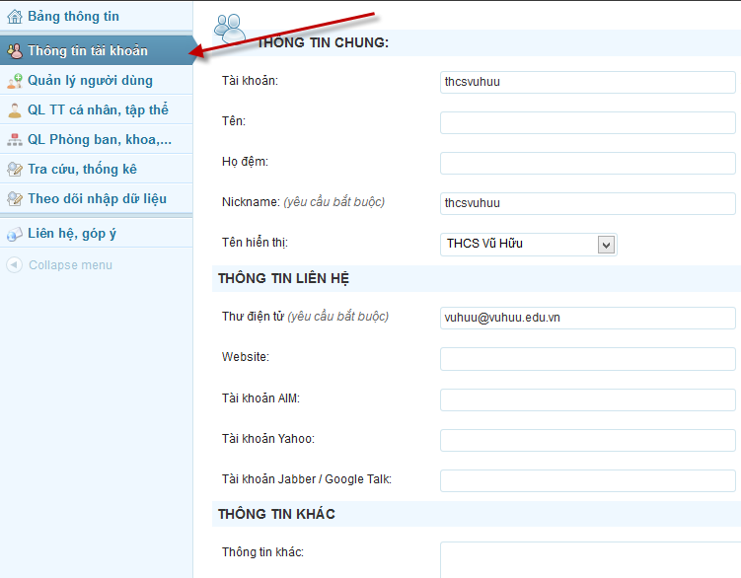
Ý nghĩa:
- Thay đổi thông tin chung, thông tin liên hệ của đơn vị: (trừ tên đăng nhập)
- Đổi mật khẩu
- Khi thay đổi xong và theo ý muốn trước khi thoát ra bấm nút “Cập nhật”
2. QUẢN LÍ PHÒNG BAN, CÁC ĐƠN VỊ CHỨC NĂNG
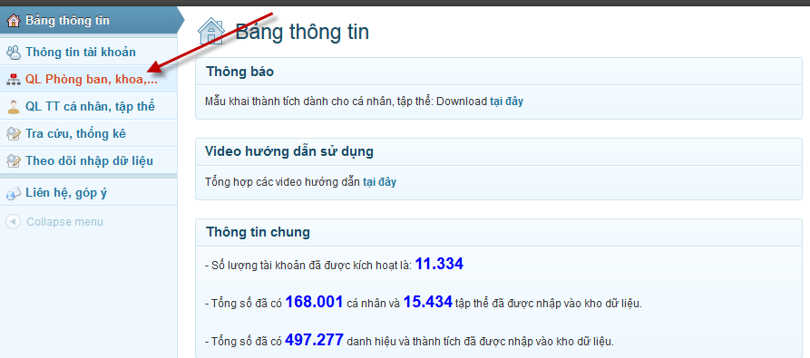
2.1. Ý nghĩa: Khai báo các tổ chuyên môn của đơn vị việc khai báo phải chính xác đầy đủ trước khi thực hiện việc cập nhật dữ liệu.
2.2. Cách thực hiện:
- Click vào
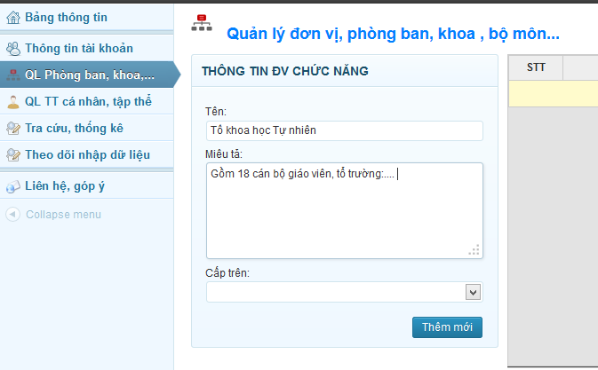
Bước 1: Nhập tên tập thể, miêu tả (nếu có)
Bước 2: Bấm nút thêm mới
Nhập lần lượt đến khi hết các tập thể của nhà trường
Sau khi nhập (thêm mới) danh sách được liệt kê bên phải
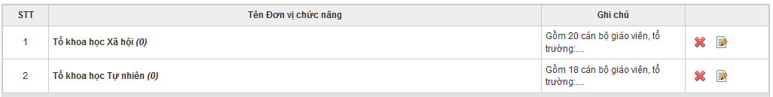
Trong danh sách trên ta lưu ý
- (0) số 0 trong dấu ngoặc là số thành viên hiện tại đã cập nhật vào tổ tự nhiên: Tại thời điểm này trường THCS Vũ Hữu chưa nhập giáo viên nào vào tổ Tự nhiên nên có kết quả là số (0)
- Nếu nhập sai hoặc nhập thừa tên tổ ta có thể xóa đi bằng cách click vào
- Muốn sửa thông tin của tổ nào đó ta click vào của dòng tương ứng khi click vào thi thông tin của tổ sẽ hiện trong màn hình bên trái
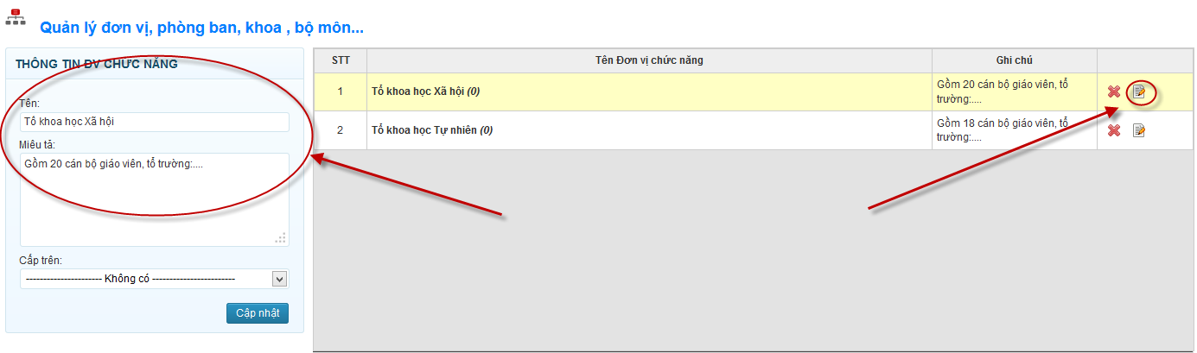

- Sửa xong nhớ bấm nút cập nhập
- Kiểm tra lại danh sách tổ đã nhập trước khi chuyển sang bước tiếp theo
3. QUẢN LÍ THÔNG TIN CÁ NHÂN TẬP THỂ
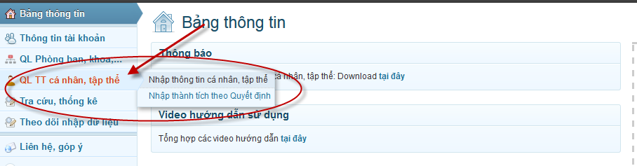
Menu này có hai chức năng: Nhập thông tin của cá nhân, tập thể và nhập thành tích của cá nhân và tập thể.
3.1. Nhập thông tin cá nhân, tập thể có hai cách: Nhập trực tiếp hoặc nhập từ file mẫu Excel
Cách 1: Nhập trực tiếp trên phần mềm
- Click
- Màn hình xuất hiện
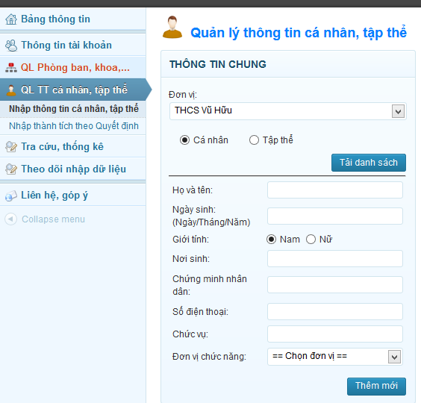
- Nhập cá nhân trước thì chọn
- Click để kiểm tra xem đã có cá nhân nào được nhập vào phần mềm nếu có thì danh sách sẽ xuất hiện bên phải màn hình
- Tiếp theo nhập thông tin của cá nhân vào các ô
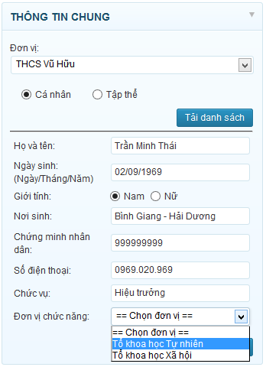
- Nhập xong kiểm tra lại và click nút thêm mới
- Kết quả thu được là danh sách bên trái
- Với các cá nhân sau khi nhập ta có thể xóa, sửa, cập nhật danh hiệu, upload minh chứng thành tích…(tìm hiểu thêm hệ thống các nút)
- Trước khi sử dụng các nút đó hãy đọc kĩ chú ý ở trang sau
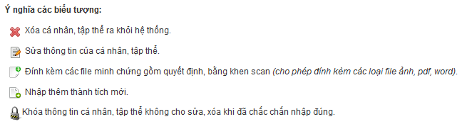

- Chú ý rất quan trọng như sau
* Chỉ xóa được cá nhân khi cá nhân đó chưa được cập nhật thành tích. Nếu muốn xóa 1 cá nhân có thành tích trước hết vào nút quản lí thành tích và xóa hết thành tích rồi quay lại mới xóa được cá nhân đó đi
* Khóa thông tin cá nhân (tốt nhất không động vào vì đã khóa rồi thì không mở được đâu, đến SGD cũng chịu)
* Việc chỉnh sửa thông tin cũng làm giống như chỉnh sửa thông tin các tổ chức năng.
Như vậy cách 1 nhập trực tiếp trên phần mềm đã xong với cách này làm chậm nhưng mệt, ta chuyển sang nhập thông tin cá nhân bằng cách nhập từ File Excel
Mẫu đó được thiết kế cố định như sau
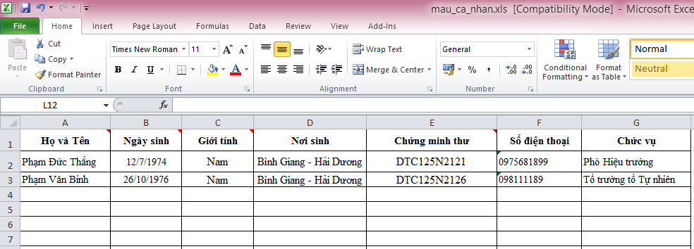
Các đơn vị tải mẫu trên website của phòng giáo dục
http://pgdbinhgiang.edu.vn/download.aspx?id=1530&so_danh_muc=38
- Khi tải file theo đường dẫn trên về rồi mở ra nhập thông tin các cá nhân (trừ cá nhân đã nhập rồi) theo mẫu và chú ý không được thêm, thay đổi vị trí, sửa tiêu đề cột
- Nhập xong lưu lại và để ở thư mục AXZ nào đó.
- Đăng nhập vào phần mềm quản lí thi đua
- Thực hiện theo trình tự
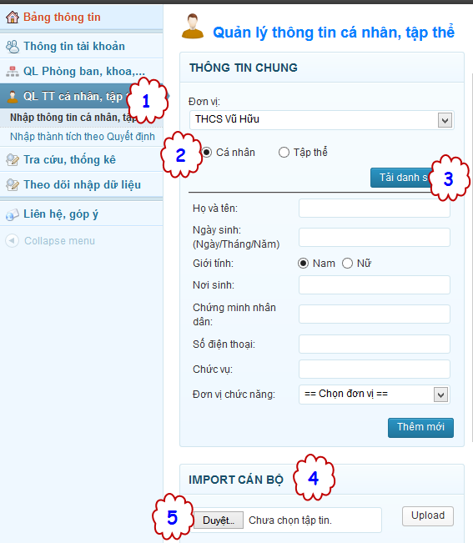
Dẫn (Duyệt hoặc browse…) đến thư mục AXZ chứa File Excel danh sách cá nhân
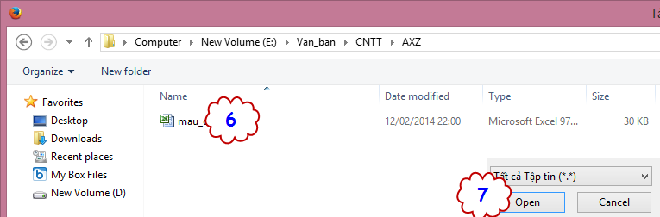

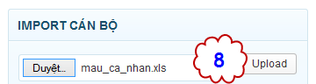
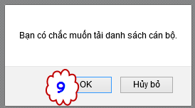
Kiểm tra rồi thực hiện bước 10
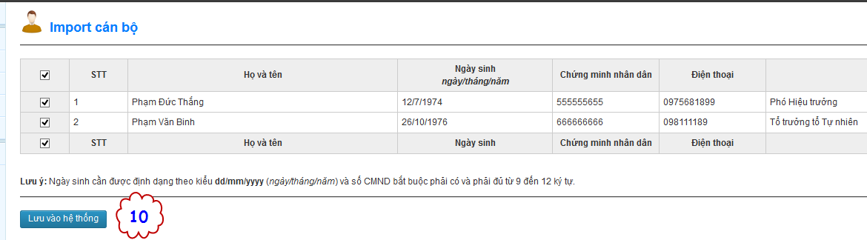
Lưu ý như sau:
Nếu file excel nhập không theo mẫu về ngày sinh, số chứng minh để trống hoặc trùng nhau…phần mềm sẽ báo lỗi
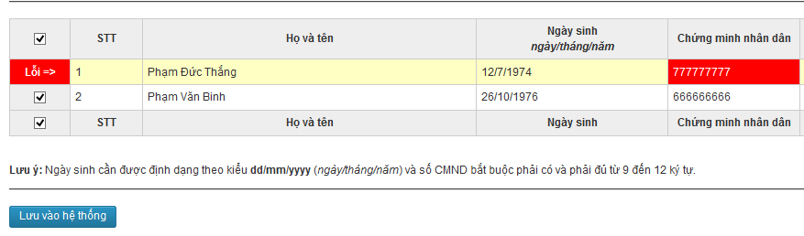
- Hình trên ô mầu đỏ báo cho biết là số chứng minh nhân dân của Phạm Đức Thắng không đúng nếu cố tình bấm nút lưu vào hệ thống thì thông tin của đ/c Thắng không lưu được
- Khi danh sách upload lên đảm bảo chính xác và đẹp như hình có số 10 ở trên thì ta mới bấm nút lưu. Chú ý rằng nếu không cho ai vào phần mềm thì trước lúc lưu vào hệ thống phải bỏ dấu tích ở cột đầu tiên ứng với dòng người cần bỏ
- Sau khi lưu dữ liệu phần mềm sẽ thông báo
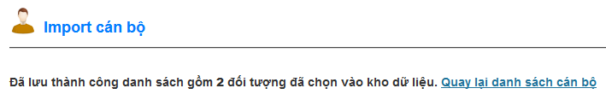
(2 đối tượng ở đây là đ/c Thắng và đ/c Binh)
- Quay lại danh sách và “tải danh sách” ta thấy cũ nhập trực tiếp 1 + mới nhập bằng Excel 2 = 3 người và 3 người này được xếp ABC
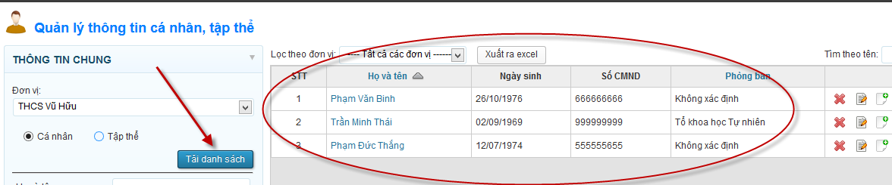
- Trong những người trong danh sách trên chắc chắn phải xóa đi 1 (đ/c Trần Minh Thái) vì khi nhập vào phần mềm tại thời điểm nào thì chỉ nhập những người tại thời điểm hiện có (hiện tại đ/c Thái đã chuyển về PGD và không còn ở THCS Vũ Hữu). Việc xóa đơn giản chỉ việc click nút
- Để sửa lại số chứng minh và ngày sinh…của đ/c Thắng, Binh hãy click vào nút sửa bên cạnh nút xóa.
* Bằng 2 cách nhập thông tin về cá nhân đã trình bày ở trên các đơn vị dễ dàng nhập đủ và chính xác danh sách các thành viên của đơn vị mình.

NHẬP TẬP THỂ
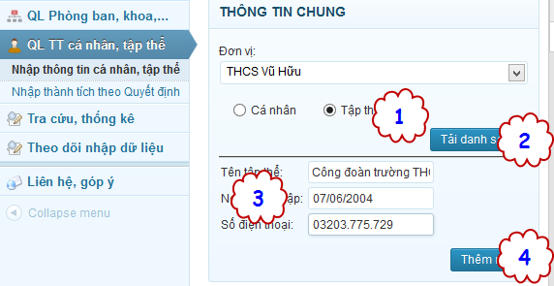
- Kết quả sau các lần thêm
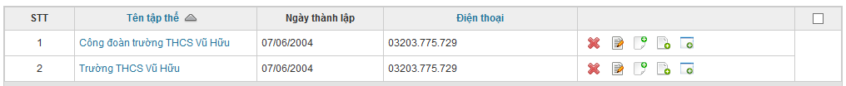
- Có bao nhiêu tập thể thì nhập hết (không nên nhập những tập thể hoặc các tổ chức không có trong điều lệ hoặc chẳng thuộc quy chế khen thưởng…).
- Việc cập nhật theo cách trên là cập nhật trực tiếp, tương tự như nhập cá nhân thì nhập tập thể có thể bằng con đường Excel, tải theo link trên website của Phòng giáo dục
http://pgdbinhgiang.edu.vn/download.aspx?id=1531&so_danh_muc=38
- Sau khi có thông tin về cá nhân và tập thể trong phần mềm thì chúng ta chuyển sang thực hiện chức năng nhập thành tích của các cá nhân và tập thể
3.2. Nhập thành tích cho cá nhân và tập thể
* Câu hỏi đặt ra là: Vào đâu để nhập thành tích, có mấy cách để nhập thành tích?
Trả lời: Có hai con đường và có 3 cách nhập thành tích
Cụ thể như sau:
- Nhập thành tích cho cá nhân
- Vào nhập thông tin cá nhân, tập thể
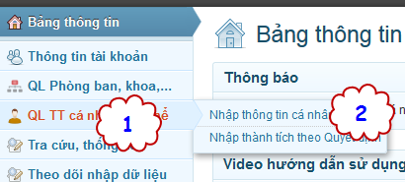
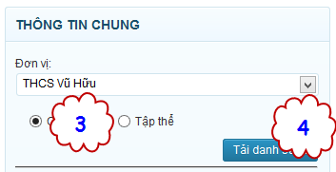
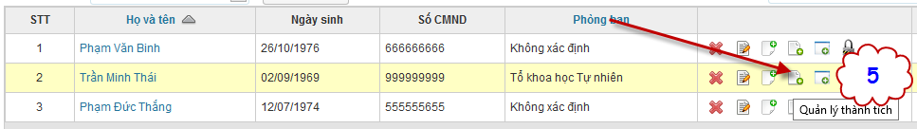
- Nhập thành tích cho đ/c Trần Minh Thái: click nút “quản lí thành tích” trên dòng Trần Minh Thái
- Màn hình nhập thành tích cá nhân Trần Minh Thái
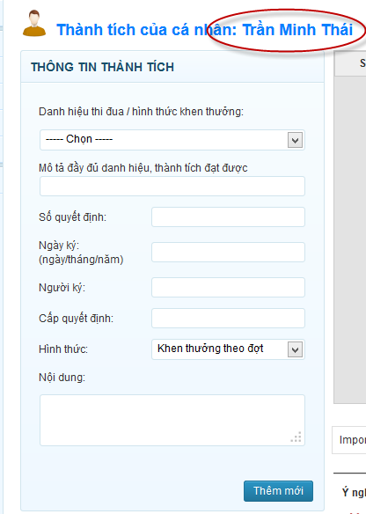
- Chọn và nhập các thông tin trên màn hình
- Ví dụ về nhập một danh hiệu
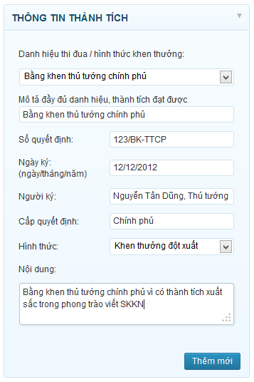
- Sau khi bấm thêm mới
- Nhập và thêm mới lần lượt các danh hiệu từ năm 2008 của các cá nhân.

Nhập thành tích của tập thể cũng làm tương tự
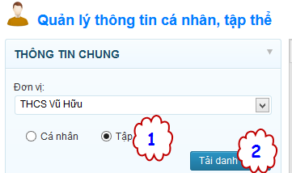
- Sau khi tải danh sách
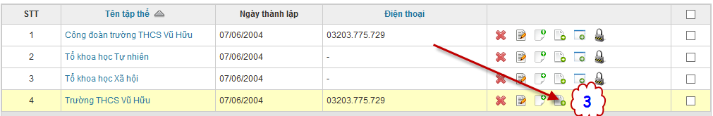
- Nhập thông tin về thành tích, danh hiệu
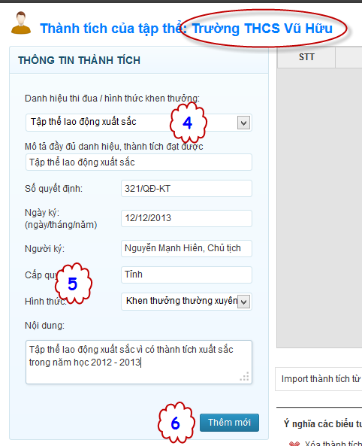

- Sau khi thêm mới
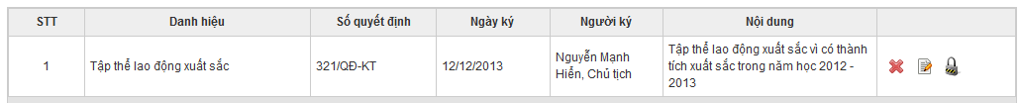
- Cách nhập thành tích như trên là nhập trực tiếp trên phần mềm, ta có thể nhập thành tích của từng cá nhân từ file excel như sau
- Giao diện file Excel
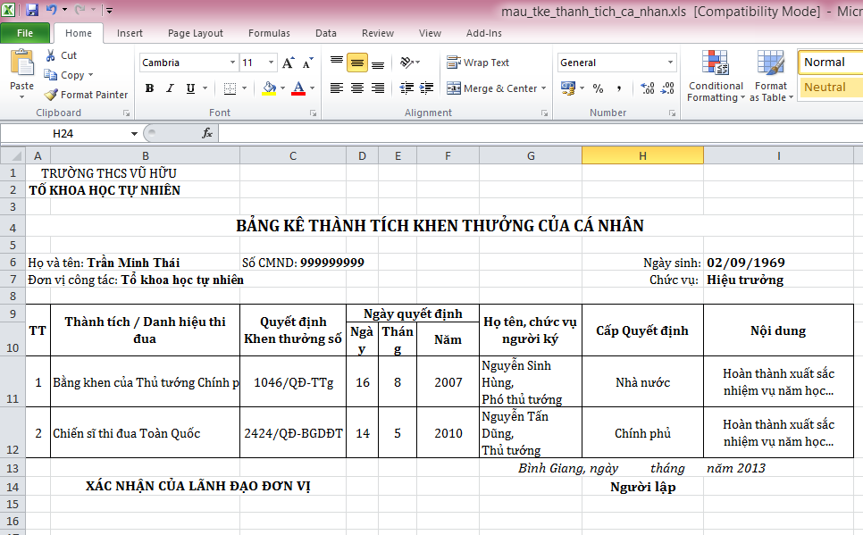
Tải trên website phòng giáo dục
http://pgdbinhgiang.edu.vn/download.aspx?id=1532&so_danh_muc=38
Sau khi tải file excel về đơn vị gửi cho tất cả các cán bộ giáo viên mỗi người một file yêu cầu thống kê thành tích từ 2008 đến nay theo thứ tự thời gian
Cách đưa thành tích của Trần Minh Thái vào phần mềm như sau:
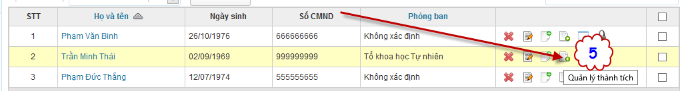
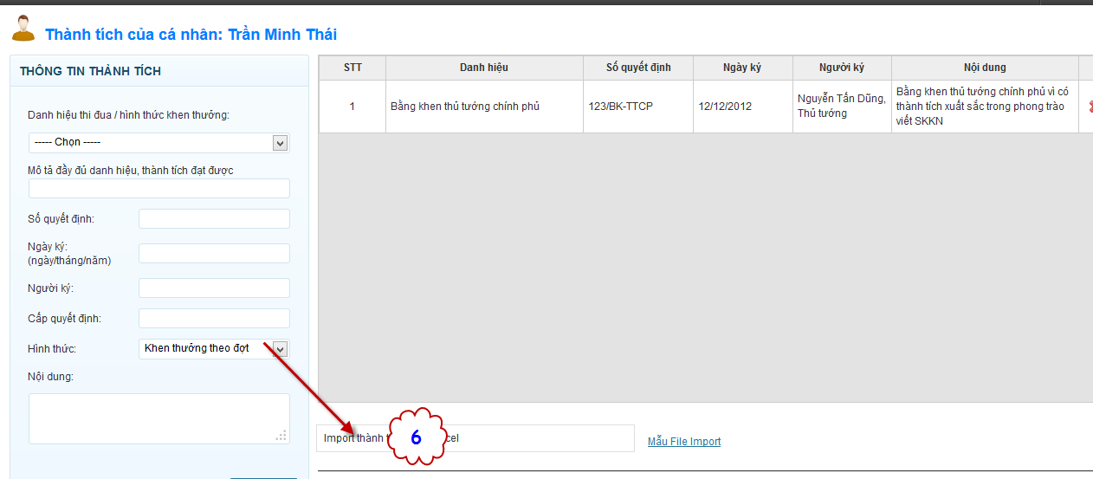
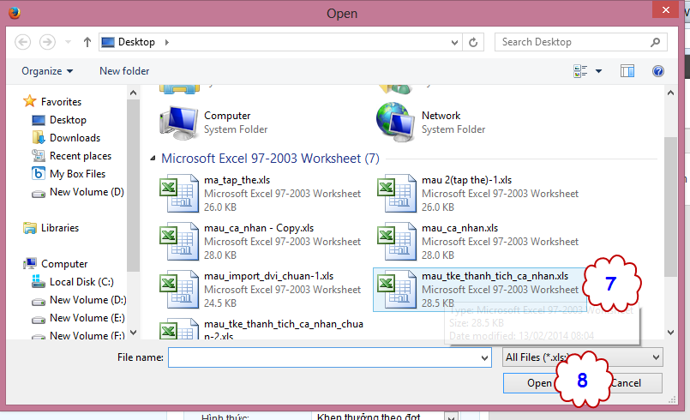
- Sau khi Upload lên ta được
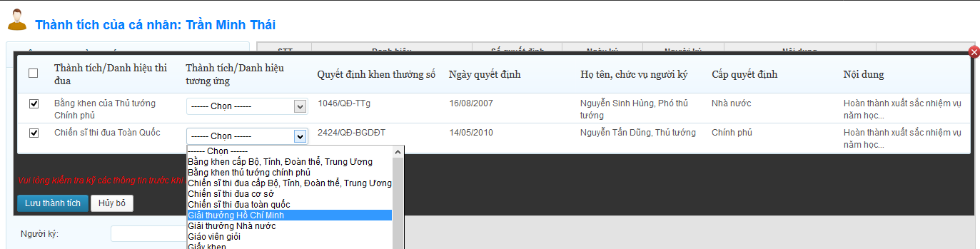
- Chọn thành tích danh hiệu, dòng cần nhập…
- Bấm nút lưu dữ liệu để kết thúc quy trình
-Vào lại thông tin ta được kết quả
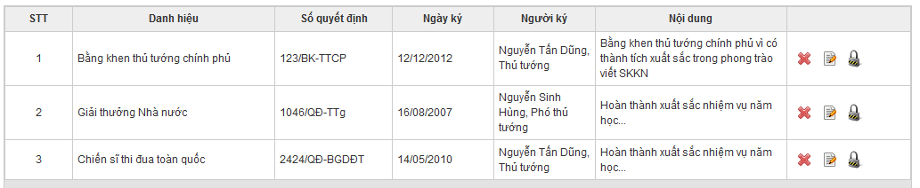
- Tương tự ta đưa thành tích của tập thể theo con đường Excel (các đơn vị tự làm)
- Như trên đã đặt vấn đề “Có 3 cách để đưa thành tích vào phần mềm” ta đã biết hai cách được trình bày ở trên, cách thứ 3 là cách nhập một danh hiệu cho nhiều cá nhân hoặc tập thể (Các cá nhân và tập thể có chung 1 QĐ khen thưởng)
- Quy trình đó được trình bày như sau:
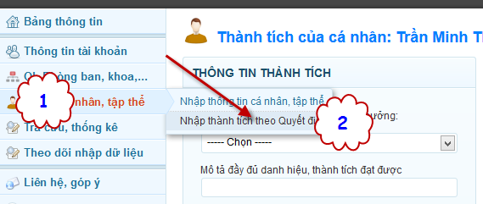
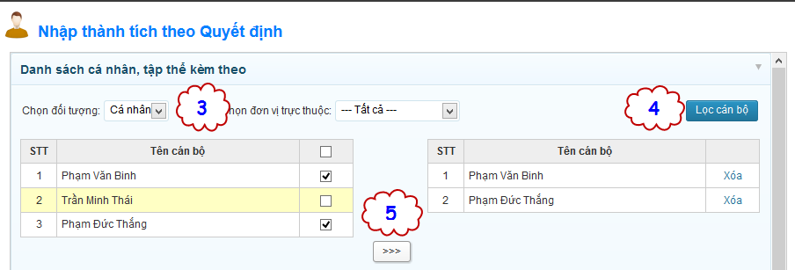
(Trong ví dụ này chọn hai đ/c Thắng và Binh để đưa sang phải vì 2 đ/c này có thành tích giống nhau)
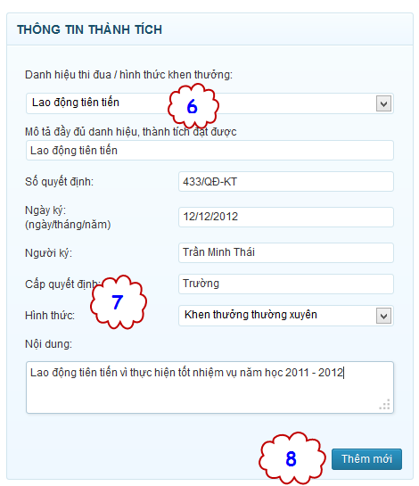
Với 8 bước này ta đã nhập thành tích cho 2 hoặc nhiều hơn nữa các đ/c có thành tích giống nhau ở 1 lần khen thưởng nào đó…
4. TRA CỨU THỐNG KÊ
Mục này không có thao tác nhập liệu mà chỉ có chức năng xem, in và thưởng thức thành quả nên các đơn vị tự khai thác và sử dụng.
Bình Giang, tháng 2 năm 2014
Người viết hướng dẫn: TMT

